ESCEARIO PROBADO: | Ingresar a gestionar lineas nuevas empresas
ID ESCENARIO
FECHA DE PRUEBA: | 28/08/2026 14:52:27
CONCLUSIÓN DE PRUEBAS | 1. Ruta: botón iniciar sesión visible  2. Login exitoso a la Super App  3. Ingresar a solcuiones moviles  4. Validar opciones de solcuiones moviles  5. Ingreso a gestionar lineas nuevas empresas  ❌ Falló en el paso: 5. Ingreso a gestionar lineas nuevas empresas  La prueba finaliza con inconsistencias funcionales. Motivo: Element should be enabled exception: Expected enabled element was not enabled
LINEA Y PLAN | 310 263 2840
TIEMPO DE EJECUCIÓN: | 3 min 56 seg

1. Ruta: botón iniciar sesión visible

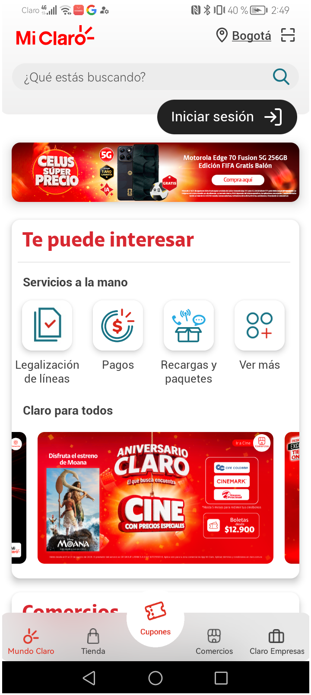
2. Login exitoso a la Super App

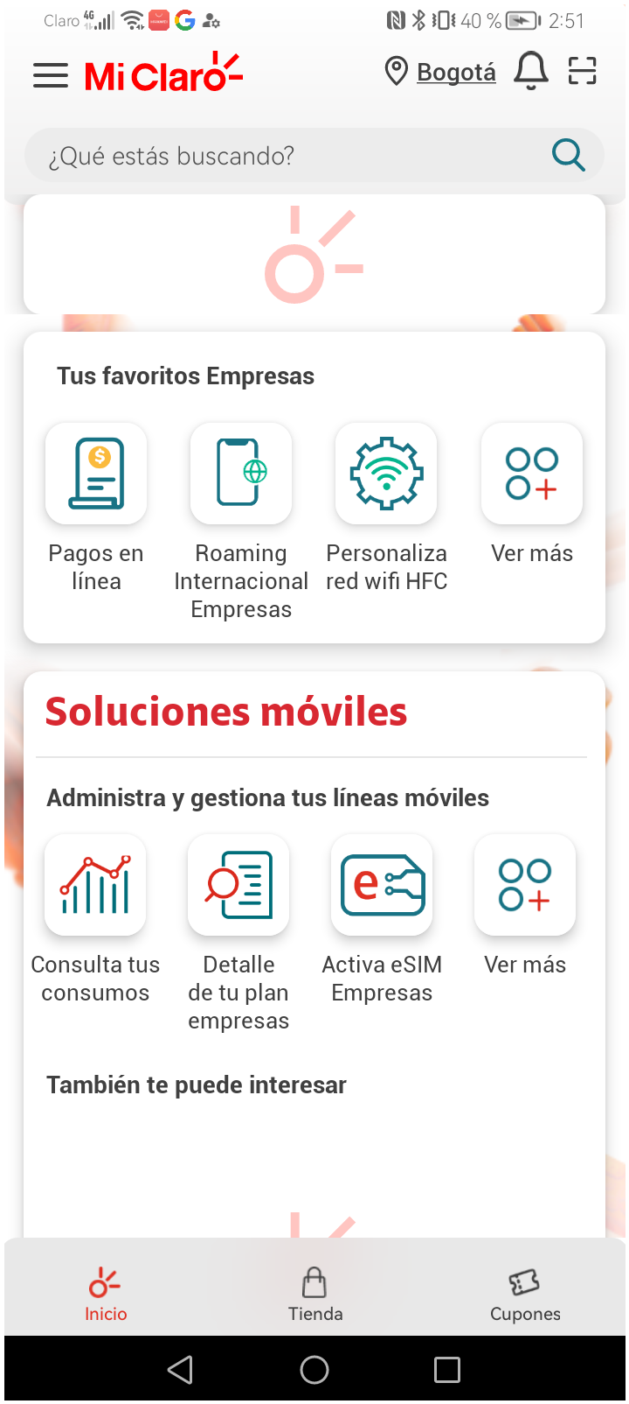
3. Ingresar a solcuiones moviles

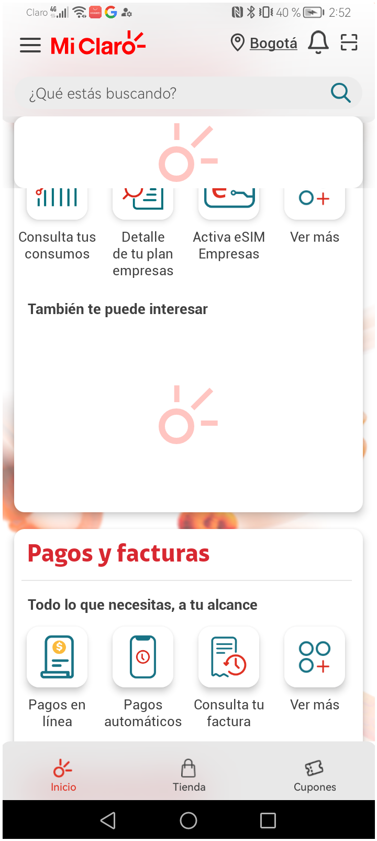
4. Validar opciones de solcuiones moviles

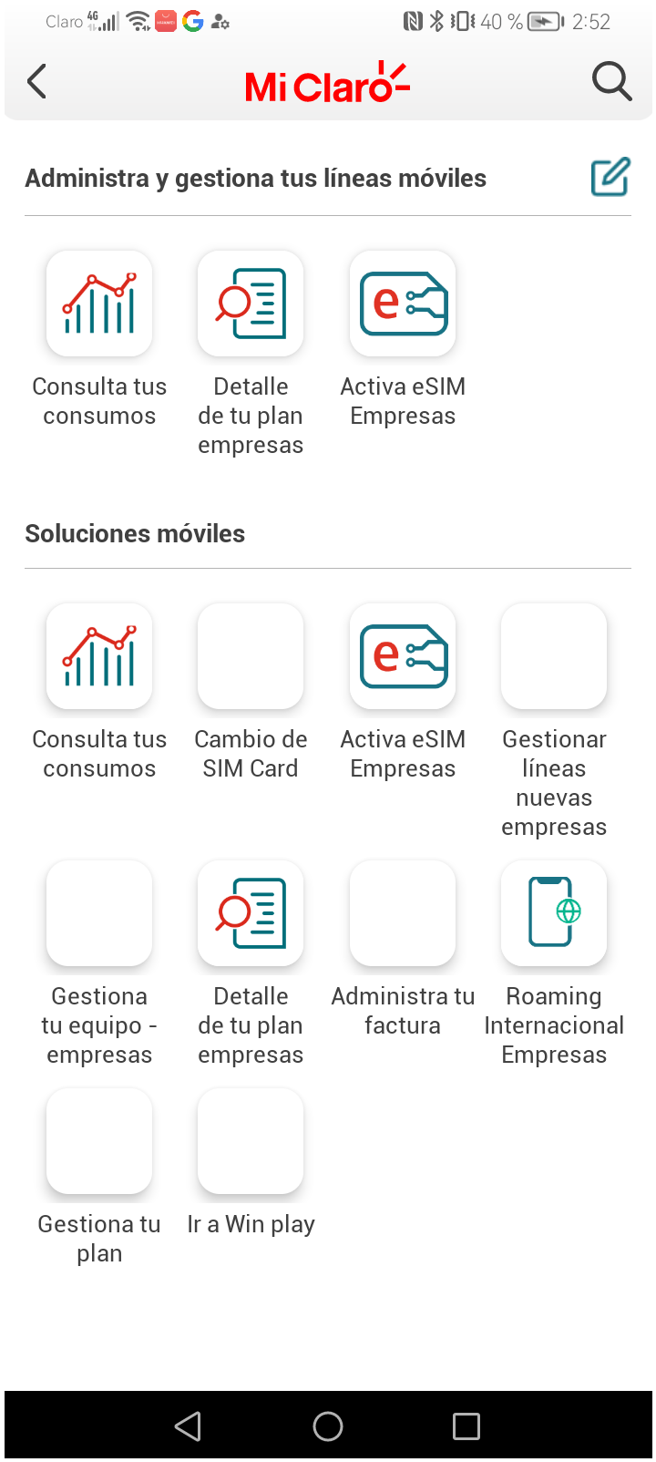
5. Ingreso a gestionar lineas nuevas empresas


RESULTADO: FALLIDO
Paso donde falló: 5. Ingreso a gestionar lineas nuevas empresas
Motivo del fallo: Element should be enabled exception: Expected enabled element was not enabled
Pantalla en el momento del fallo:
